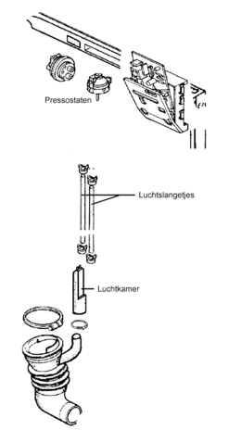

Pijp uit de wasmachinetrommel

Pressostaten  
(drukschakelaars)

Luchtslangetjes

Luchtkamer